宿州市十三所重点中学2019-2020学年度第二学期期末质量检测
高一化学试题
(考试时间: 90分钟 满分: 100分)
说明: 1.本试卷 分为第I卷和第II卷两部分
2.将第I卷用2B铅笔填涂，第II卷答案用0.5mm黑色签字笔写在答题卡上
3.可能用到的相对原子质量: H 1 C 12 N 14 O 16 S 32 Cl 35.5
第I卷(选择题 共48分)
一、选择题(共16小题，每小题只有一个正确答案，每小题3分，共计48分)
1.2019年12月以来，武汉地区突发的新冠肺炎疫情威胁着人们的生命安全，全国各地都向武汉伸出了援助之手。下列相关说法不正确的是( )
A.一次性口罩的主要成分为纤维素
B.高温条件下可以使冠状病毒失去活性是因为蛋白质受热变性
C.“84”消毒液、双氧水可以有效杀灭病菌，都是利用它们的强氧化性
D.医院及家庭所用的医用消毒酒精中乙醇的浓度(体积分数)为95%
2.下列化学用语正确的是( )
A.质子数为8中子数为8的氧原子: B.氯化氢的电子式:
C. Ca²⁺的结构示意图: 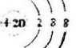 D.过氧化氢的结构式: H-O=O-H
3.下列说法中正确的悬( )
A.化合物中的原子都是通过共价键相结合的
B.若化学反应吸收能量时，其断键吸收的能量大于成键放出的能量
C.化学反应中，断开化学键要放出能量，形成化学键要吸收能量
D.化学键是构成物质原子间的强相互作用，表现为原子核间的斥力
4.已知短周期元素的离子: _{a}A⁺、_{b}B²⁺、 _{c}C²⁻、_{d}D⁻都具有相同的电子层结构，则下列叙述正
确的是( )
A.原子半径: A>B>C>D
B.原子序数: b>a>c>d
C.离子半径: C>D>B>A
D.单质的还原性: A>B>D>C
5.短周期主族元素X、Y、Z、W的原子序数依次增大，X的原子半径比Y的小，Y原子最
外层电子数是其内层电子总数的3倍，W原子的核电荷数等于X、Z原子的核电荷数之和，
X和Z同主族。下列说法正确的是( )
A.电解熔融W的氯化物可制备W的单质
B.原子序数为: Y>Z> W
C.化合物X₂Y₂和Z₂Y₂所含化学键类型完全相同
D.最高价氧化物对应水化物的碱性: W > Z
6. 一定温度下，固定容积的容器中可逆反应A(g)+ 3B(g) 2C(g)未达到平衡状态的是
A.B的生成速率与B的分解速率相等 B.容器内压强不再发生变化
C.单位时间生成nmol A消耗2nmolC D. 混合气体的平均摩尔质量是一个定值
7.2A(g)+ 3B(g)=C(g)+ 3D(g)的反应中,表示相同条件下反应速率最快的是( )
A. V(A)=3.5mol·L⁻¹·S⁻¹ B. V (B) =2.4mol·L⁻¹·S⁻¹
C. V (C) =2mol·L⁻¹·S⁻¹ D. V (D) =3mol·L⁻¹·S⁻¹
8.短周期元素X、Y、Z在元素周期表中的位置如图所示，下列说法正确的是( )
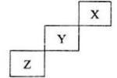
A.非金属性强弱: Z> Y
B.气态氢化物的稳定性: Y>Z
C.最高价氧化物的水化物酸性:
D.常压下X的单质化学性质非常活泼
9.下列图中的实验方案，不能达到实验目的的是: ( )
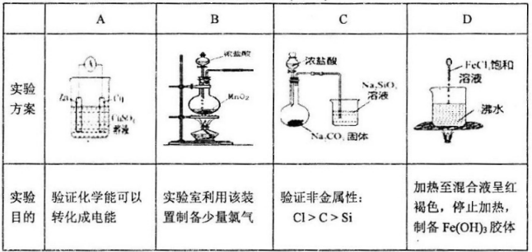
10.甲烷分子是以碳原子为中心的正四面体结构而不是正方形的平面结构，理由是( )
A. CH₃Cl不存在同分异构体
B. CH₂Cl₂ 不存在同分异构体
C.CHCl₃不存在同分异构体
D. CH₄中C-H 键键角均相等
11.氢气在氧气中燃烧产生淡蓝色火焰。在反应过程中，破坏1 mol氢气中的化学键消耗的
能量为Q1kJ,破坏1 mol氧气中的化学键消耗的能量为Q2KJ，形成1 mol水中的化学键
释放的能量为Q3kJ.下列关系式中正确的是(
A.2Q1+Q2 <2Q3 B. Q1+Q2 >Q3 C. Q1+Q2 < Q3 D. Q1+Q2 > 2Q3
12.关于苯的说法，正确的是( )
A.利用苯的硝化反应可以制得TNT炸药
B.苯可以使KMnO₄酸性溶液退色
C.苯分子含有碳碳双键，可以发生加成反应
D.苯分子的所有原子都在同一平面上
13.乙醇分子中不同的化学键如图所示，则乙醇在发生酯化反应时,化学键断裂的位置是
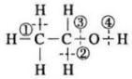
A.① B.② C.③ D.④
14.甜橙醇结构简式为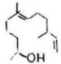，下列有关甜橙醇的叙述正确的是(，)
A.甜橙醇的分子式为C₁₄H₂₄O B.不能使溴的四氯化碳溶液退色
C.能与乙酸发生酯化反应 D.不能使酸性高锰酸钾溶液退色
15. Al-Ag₂O电池是水下大型机械常用电源，其工作原理如图所示。电池工作时，下列说法错误的是( ）
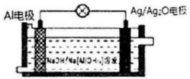
A. Al是电池的负极 B.电池负极附近溶液pH升高
C. Al极反应式为: Al-3e⁻ +4OH ⁻==[AI(OH)₄]⁻ D. Ag/Ag₂O 电极发生还原反应
16.下列实验装置示意图、实验现象及结论均正确的是（ ）
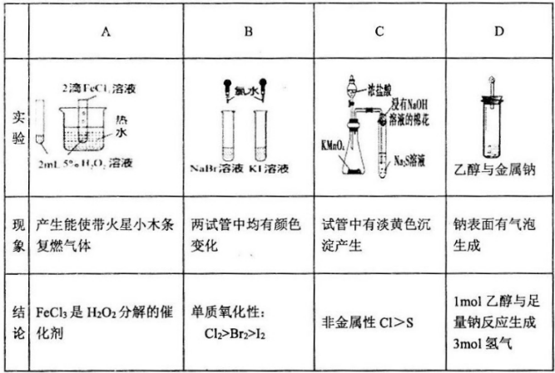
第II卷(非选择题共52 分)
二、填空题(按要求作答，共24分)
17. (12分)按要求完成下列问题
I.下列几种微粒或物质
①¹⁴C ②¹⁶O ③¹⁴N ④¹⁸O ⑤O₂ ⑥O₃
⑦CH₃-CH₃ ⑧C₂H₆ ⑨CH₃- CH₂-OH ⑩ CH₃-O-CH₃
(1)互为同位素的是______，(填序号，下同)质子数不同中子数相同的是
(2)互为同素异形体的是_________, 互为同分异构体的是
II.在25 C、101 kPa的条件下，
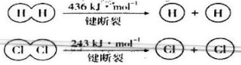
对于反应H₂(g)+Cl₂(g)= 2HCl(g), 测得生成2 mol HCI(g)时,反应过程中放出183 kJ的热量，则断开1 mol
H- Cl键所需的能量是____ kJ.
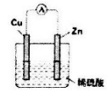
III.如图所示的原电池装置中，正极的电极反应方程式是
18.(12分)下表是元素周期表的一部分，按要求回答下列问题:
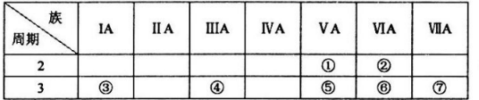
(l)①的简单氢化物的电子式:
(2)⑥的原子结构示意图:
(3)⑤、⑥、⑦的最高价氧化物对应水化物的酸性由强到弱的顺序为 (用化学式表示)，
③的最高价氧化物对应水化物中含有的化学键的类型为
(4)能证明元素⑦比元素⑥的非金属性强的实验事实的是__________ (填字母)
A.常温下元素⑦的单质为气态，而元素⑥的单质为固态
B.元素⑦的气态氢化物比元素⑥的气态氢化物稳定
C.元素⑦的氧化物对应水化物比⑥的氧化物对应水化物酸性强
D.元素⑦的单质能与⑥的氢化物溶液反应生成⑥的单质
(5)④的单质在空气中因表面氧化可以形成致密的氧化物保护膜，从而可以保护内部的单质不被氧化，该氧化物与NaOH溶液反应的离子方程式为 。
三、实验题(按要求作答，共28分)
19. (12分)按要求回答下列问题:
(1) 一定温度下，发生反应: 2 SO₂(g)+ O₂ (g) 2SO₃(g)(反应条件己略),现向2L密闭容
器中充入4.0 mol SO₂和2.0 mol O₂发生反应，测得n (O₂) 随时间的变化如下表:
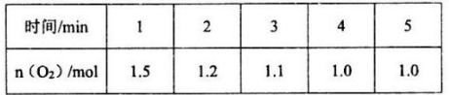
①0~2 min内，v(SO₂)=
②达到平衡时SO₃的物质的量浓度为
③下列可证明上述反应达到平衡状态的是 (填序号)。
a. V (O₂)=2V (SO₃)
b. O₂的物质的量浓度不再变化
c.每消耗1molO₂，同时生成2molSO₃
d.容器内压强保持不变
(2)已知可逆反应: 2NO₂(g) (红棕色) N₂O₄(g) (无色)，正反应为放热反应。将装有NO₂和N₂O₄混合气体的烧瓶放入热水中，观察到的现象 ，
产生该现象的原因是
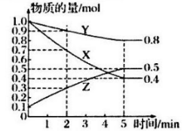
(3)某温度下的密闭容器中，X、Y、Z三种气体的物质的量随时间变化曲线如图，则该反应
的化学方程式为
20. (16 分)已知A的产量是衡量一个国家石油化工生产水平的重要标志，以A为主要原料
合成一种具有果香味的物质E的生产流程如下:
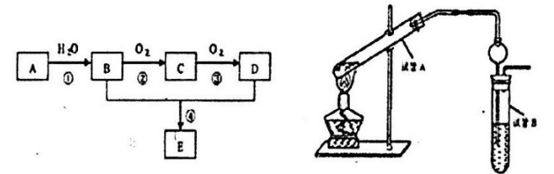
(1)有机物C的名称是
(2)写出B→C的化学方程式
(3)请写出B+D→E的化学方程式
(4)试管A中加少许碎瓷片的目的是
(5)试管B中试剂的作用是
(6)右边试管接有一个球状物代替了长导管，其作用为
(7)从制备乙酸乙酯所得的混合物中分离提纯乙酸乙酯时，需要经过多步操作，下列图示:
的操作中，肯定需要的化学操作是 (填字母)
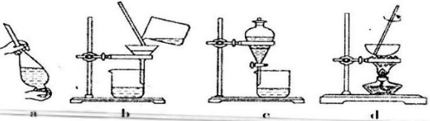
(8)酯化反应是一一可逆反应， 为提高乙醇的利用率，可采取的措施是
。(任写一种即可)

宿州市十三所重点中学2019-2020学年度第二学期期末质量检测
高一化学参考答案
- 选择题（共16小题，每小题只有一个正确答案，每小题3分，共计48分）
题号 | 1 | 2 | 3 | 4 | 5 | 6 | 7 | 8 | 9 | 10 | 11 | 12 | 13 | 14 | 15 | 16
答案 | D | C | B | A | A | C | C | B | C | B | A | D | D | C | B | C
二、填空题（按要求作答，共24分）
17、 （每空2分，共12分）
Ι（1） ② ④ ① ② （2 ） ⑤ ⑥ ⑨ ⑩
Ⅱ 431
III 2H⁺+2e⁻==H_{2 ↑}
- （每空2分，共12分）
- 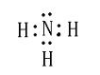 (2) 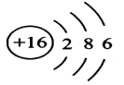
（3） HClO₄>H₂SO₄>H₃PO₄ 离子键，共价键
（4）BD
（5）Al₂O₃+2OH⁻+3H₂O=2[Al(OH)₄]⁻
三、实验题（按要求作答，共28分）
19． （每空2分，共12分）
（1） ① 0.4mol·L⁻¹·min⁻¹ ② 1.0mol·L⁻¹ ③bd
（2）红棕色颜色加深
该反应为放热反应，升高温度平衡逆向移动，使NO₂浓度增大，颜色加深
（3） 3X(g)＋Y(g)2Z(g)
20、（每空2分，共16分）
(1) 乙醛
（2）2CH₃CH₂OH+O₂2CH₃CHO+2H₂O
- CH₃COOH + CH₃CH₂OH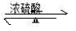CH₃COOCH₂CH₃ + H₂O（2 分）
- 防止暴沸
- 溶解乙醇，吸收乙酸，降低乙酸乙酯的溶解度。
- 防止溶液倒吸
- a c
- 增加乙酸浓度、及时移走生成物（或减小生成物浓度）合理即可

